08 de SETEMBRO de 2019
VISITA AOS PASSADIÇOS DO PAIVA

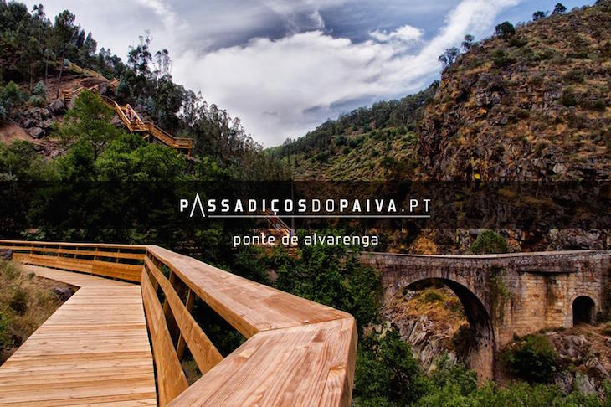
O percurso estende-se entre as praias fluviais do Areinho e de Espiunca, encontrando-se, entre as duas, a praia do Vau. Uma viagem pela biologia, geologia e arqueologia que ficará, com certeza, no coração, na alma e na mente de qualquer apaixonado pela natureza.

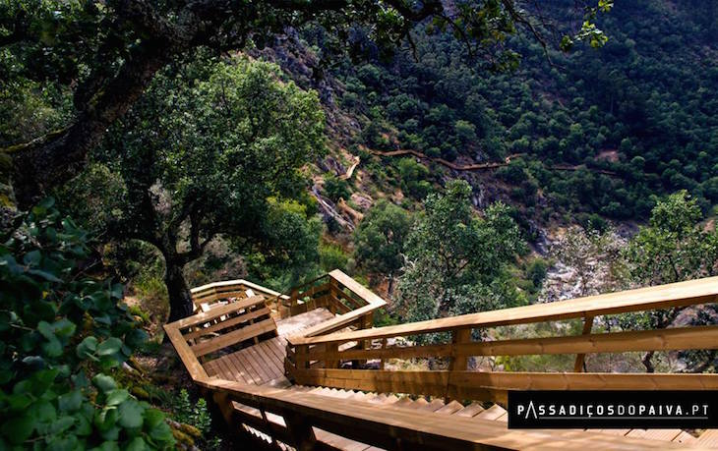
As paisagens de beleza ímpar, num autêntico santuário natural, junto a descidas de águas bravas, cristais de quartzo e espécies em extinção na Europa.
Será um dia inesquecível que ficará, com certeza, no coração, na alma e na mente de qualquer apaixonado pela natureza

05:45H - Saída de Santarém, junto à Panitejo (antigo Campo da Feira), com destino aos Passadiços.
10:30H às 13:30H-Tempo livre para os caminhantes fazerem o percurso de acordo com as suas disponibilidades e capacidades físicas.
Possibilidade de desfrutar das praias fluviais do Areinho, Espiuncae do Vau.
14:00H – ALMOÇOem restaurante local
15:30H – Visita ao Mosteiro de Santa Maria de Arouca
18:00H–Regresso a Santarém, com paragem para jantar (não incluído no preço).
Atenção:
-Os participantes que não pretendam fazer todo percurso entrarão pela parte linear (plana) dos Passadiços (entrada em Espiunca) e farão apenas uma parte do passeio.
Não esquecer o chapéu, sapatos confortáveis e protetor solar.
É um passeio inesquecível! Inscreve-te e divulga aos teus amigos.
Preço: sócios 45 € / não sócios 50€

Inscrições: Até dia 31 de Julho de 2019
- Na sede da Associação, Pastelaria BOMBOM das 15:00H às 17:00H de segunda à sexta, Telem. 965 333 317 ou Email: casadosbeiroes@sapo.pt

